La crise grecque. C’est plus grave que tu crois mon frère !

Tout le monde est mouillé dans cette affaire !

Avec la crise, les langues se délient et les vérités apparaissent.
Des données connues depuis longtemps mais qui auraient été balayées d’un revers de main en leur temps sont maintenant dans la presse, sur le net …etc.

LA GRECE :
La Grèce est une république parlementaire qui compte environ 11.200.000 habitants.
Elle a intégré la C.E.E en 1981. L’économie grecque a connu une croissance rapide après son entrée dans l’Union européenne et suite à ce qu’on a appelé « des mesures de stabilisation économique ».
La Grèce reste importatrice nette de biens industriels, de produits alimentaires et de pétrole. Les exportations principales sont les biens manufacturés, les produits alimentaires, les dérivés d’hydrocarbures, le ciment, les produits chimiques et pharmaceutiques.
Le système économique grec est de type capitaliste, avec un important secteur public (40 % du PNB) et, comme il n’est pas rare dans les pays méditerranéens, une économie parallèle importante (vive la corruption !!!!).

UNE ENTREE DANS L’EUROPE AUX FORCEPS :
Tous les maux que nous découvrons aujourd’hui, aggravés certes par la crise, viennent des conditions d’entrée de la Grèce dans l’Europe et dans la zone EURO !
Quiconque, en gestion privée, aurait pratiqué de la même manière se serait retrouvé au trou !!
Ce qu’à fait la Grèce à l’époque pourrait se résumer ainsi : présentation de faux bilans et tromperie sur la qualité de la marchandise !
A son entrée dans l’Europe, la Grèce a présenté des comptes honteusement trafiqués !
MAIS TOUT LE MONDE LE SAVAIT !
Avez-vous vu des eurocrates se faire virer ? En avez-vous vu démissionner ? NON ! Et pour cause ! La préoccupation de l’époque, c’était l’élargissement à n’importe quel prix ! Il fallait l’Europe de la concurrence « libre » mais complètement faussée!
Avec la crise, les joyeusetés n’ont fait que croître et embellir. Certains y voyant le moyen d’avancer leurs pions géopolitiques.

Gary D. Cohn patron de Goldman Sachs source Bloomberg news
QUAND WALL STREET JOUE CONTRE L’EUROPE :
L’Amérique et Wall Street ont contribué à planquer la réalité grecque (mais pas elle seule) dans un but évident d’affaiblissement de l’Europe.
- Un marché créé par Goldman Sachs a contribué à cacher des milliards d’euros de dette aux contrôleurs budgétaires de Bruxelles. De gros nuls, ces contrôleurs…ou alors, ils savaient mais n’ont rien dit ! Allez savoir avec le jeu des lobbies à Bruxelles ! En 2001, juste après que la Grèce eût été admise dans l’union monétaire européenne, Goldman a aidé le gouvernement grec à emprunter discrètement des milliards. Et personne n’a rien vu ? Personne n’a su ? Allons donc !
- Lorsque la crise a atteint son seuil critique, les banques ont cherché comment aider la Grèce à différer de vérité. En gestion privée, cela s’appelle « faire de la cavalerie » ! Là aussi les complicités ont dû être nombreuses et variées ! Il suffit, pour s’en convaincre, de savoir que les banques françaises et allemandes cumulent plus de 115 milliards de dollars (84 milliards d’euros) d’exposition en Grèce et six fois plus dans l’ensemble de l’Europe du Sud !! Allez savoir, dans ces conditions si, en Italie, « Il Cavaliere » ne cavale pas, lui aussi !
- L’imbrication des systèmes financiers va bien plus loin. Les banques européennes ont prêté plus de 252 milliards de dollars à l’économie grecque, selon les chiffres de la Banque des Règlements Internationaux (BRI) en date de septembre 2009. Les établissements français sont les plus exposés, avec 75 milliards de dollars (55 milliards d’euros) d’encours. Les établissements suisses ont investi 63 milliards de dollars (46 milliards d’euros), les Allemands 43 milliards (31 milliards d’euros). Ben mon colon, si j’ose dire à propos de la Grèce !
- Comme dans la crise américaine des subprimes et l’implosion d’American International Group (AIG), les produits dérivés financiers ont joué un grand rôle dans l’accumulation opaque de la dette grecque. Les instruments développés par Goldman Sachs, JP Morgan et grand échantillon d’autres banques ont permis aux hommes politiques de dissimuler des emprunts supplémentaires, en Grèce, en Italie et sûrement ailleurs.
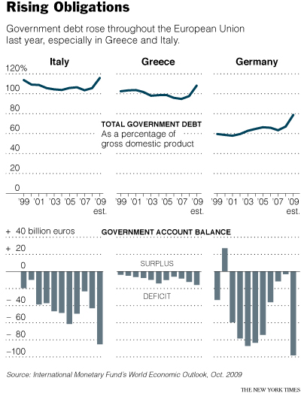Graphique des dettes grecque – Italienne – Allemande
- Ces produits dérivés, ne sont pas clairement documentés ni même révélés. Ils sont de nature à augmenter l’incertitude sur l’importance des problèmes de la Grèce
- QUESTION : quels autres gouvernements ont-ils pu user de pratiques comptables similaires hors bilan ???? Espagne ? Portugal ? et ????

Mais la question ne s’arrête pas à la Grèce !

La Grèce reste un petit pays à l’échelle européenne, le risque réside dans une contagion de la crise, au Portugal, à l’Irlande et surtout à l’Espagne. Beaucoup de banques européennes sont lourdement exposées en l’Europe du sud.
Les montants investis, rapportés à ces pays, s’élèvent, pour les établissements français et allemands, à 600 milliards d’euros (source : Société Générale). Difficile de rester à ne rien faire.
La hantise actuelle, c’est l’Espagne, probable prochaine cible des marchés, qui inquiète beaucoup plus les analystes. Et pour cause : les niveaux d’endettement y sont très supérieurs, le marché immobilier est encore surévalué et les déficits publics ont explosé.

Protéger la Grèce aujourd’hui, c’est donc protéger l’Espagne demain.

Reste qu’il ne faut pas rater la protection, sinon, ce sont l’Euro et l’Europe qui jouent leur tête !

